콩가텍, COM 익스프레스 모듈, 철도 규격 인증 획득
- 혹독한 외부 환경에 대해 입증된 내충격 및 내진동성 설계

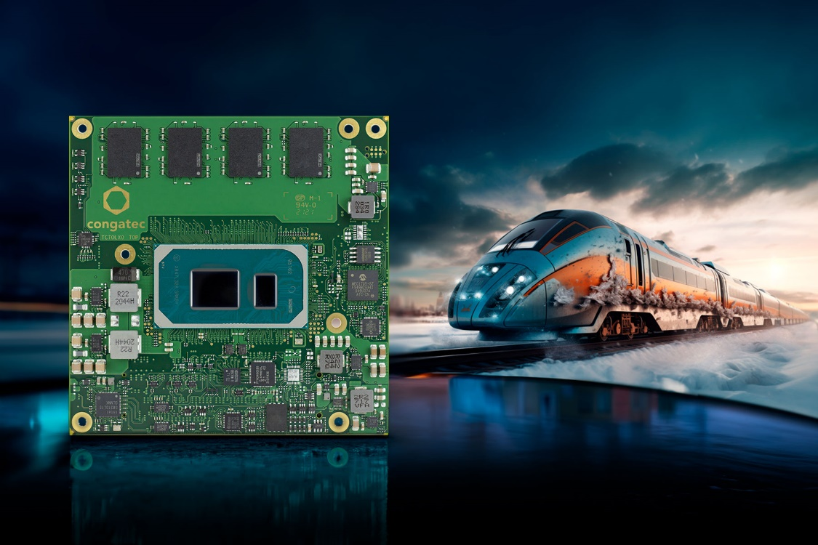

2023년 9월 6일 - 임베디드 및 에지 컴퓨팅 기술 분야 선도 기업 콩가텍(www.congatec.com)이 11세대 인텔 코어 프로세서 제품군(코드명 타이거 레이크)을 기반으로 하는 자사의 conga-TC570r COM Express Type 6 Compact 모듈이 IEC-60068 인증을 획득했다고 발표했다.

이번 인증을 통해 이 모듈은 철도 애플리케이션의 운영에 적합하고 확장된 온도 조건, 온도의 급격한 변화, 충격 및 진동 등의 극한의 환경에서도 성능을 충족하는 것을 확인했다. 고객들은 운영에 필수적인 다양한 미션 크리티컬 애플리케이션에 대해 입증된 내구성을 갖춘 ‘애플리케이션-레디’ 빌딩 블록 사용으로 혜택을 누릴 수 있게 된다.

IEC-60068 인증을 획득한 conga-TC570r 모듈은 열차제어관리시스템(TCMS, Train Control and Management System), 예측적 유지보수, 승객정보시스템, 비디오 감시 및 애널리틱스, 발권 및 요금 수취, 차량운행 관리 및 최적화 등의 다양한 철도 애플리케이션에 적합하다. 또한 이 모듈은 철도 및 운송 애플리케이션에 국한하지 않고 자동화, 무인운반차량(AGV), 자율이동로봇(AMR) 등 극한의 조건에 노출된 모든 애플리케이션에 이상적이다. 이러한 애플리케이션에서는 인텔의 11세대 코어 프로세서 기술이 제공하는 고급 임베디드 컴퓨팅 역량이 요구되는데, 이 모듈은 IEC-60068 규격의 모든 필수 조건을 충족하며 인증받은 산업 표준 설계를 제공한다.

conga-TC570r 모듈은 다양한 IEC-60068 표준에 따라 엄격한 테스트 및 인증을 마쳤다. 온도 변화(IEC-60068-2-14 Nb) 및 온도 급변(IEC-60068-2-14 Na) 등 -40 °C에서 +85 °C 범위의 확장된 온도 영역에서 신뢰를 보장하며 작동하는 것으로 인증받았다. 또한 이 모듈은 DIN EN 61373 April 2011 카테고리 2(철도 애플리케이션)에 기반한 내충격 및 내진동성을 지원하며, IEC-60721-3-7 등급 7K3, 7M2에 준하는 고습 등의 극심한 환경 조건도 견뎌낸다. 선택 사양으로 액체 및 습기에 대한 저항성을 더욱 높여주는 컨포멀 코팅(conformal coating) 등을 제공한다.
고도의 내구성을 지닌 COM Express Type 6 11세대 인텔 코어 모듈은 온-보드RAM과 인밴드 ECC(IBECC)가 탑재되어 있으며 다음의 표준 구성으로 제공된다. 요청 시 맞춤 옵션도 이용할 수 있다.

프로세서 |  | 코어/  스레드 개수 |  | 28/15/12W TDP 주파수  (최대 터보) [GHz] |  | 캐시 [MB] | 그래픽  [실행 유닛]
Intel® Core™ i7-1185GRE |  | 4/8 |  | 2.8/1.8/1.2 (4.4) |  | 12 | 96 EU
Intel® Core™ i5-1145GRE |  | 4/8 |  | 2.6/1.5/1.1 (4.1) |  | 8 | 80 EU
Intel® Core™ i3-1115GRE |  | 2/4 |  | 3.0/2.2/1.7 (3.9) |  | 6 | 48 EU

콩가텍은 IEC-60068 인증 COM Express 모듈을 위한 캐리어 보드와 종합 냉각 솔루션도 제공해 신속한 애플리케이션 설계가 가능하다. 콩가텍이 제공하는 독특한 히트파이프 기반 패시브 쿨링은 팬리스 설계로 최적화된 방열 및 내구성을 보장해 모듈의 수명과 신뢰성을 높였다. 또한 PCIe Gen4/5 및 USB 4.0을 위한 콩가텍의 디자인 및 컴플라이언스 평가 서비스는 애플리케이션 설계를 단순화하고 가속화하며 설계 안전성을 향상시키고 시장 출시 기간을 단축한다.

conga-TC570r COM Express Compact와 11세대 인텔 코어 프로세서 기반의 콩가텍 인텔 타이거레이크 솔루션에 대한 자세한 정보는 콩가텍 홈페이지에서 확인할 수 있다.

* * *

콩가텍(congatec)에 대하여
독일 데겐도르프(Deggendorf)에 본사를 둔 콩가텍(congatec)은 2004년 설립돼 임베디드 및 에지 컴퓨팅 제품과 서비스에 주력하며 빠르게 성장하는 기술 선도 기업이다. 콩가텍의 고성능 컴퓨터 모듈은 산업자동화, 의료장비, 교통, 통신을 비롯해 여러 산업 분야에서 활용된다. 글로벌 리더로서 콩가텍은 벤처기업부터 글로벌 대기업까지 다양한 고객을 확보하고 있다. 콩가텍에 대한 자세한 정보는 웹사이트, 링크드인, 트위터, 유튜브, 페이스북, 인스타그램에서 확인 가능하다.

문의
홍보대행사 KPR | 박수진 | susan@kpr.co.kr | 3406-2265 | 010-9801-5077
 | 김재현 | jaehyeon@kpr.co.kr | 3406-2187 | 010-7129-8692

Intel, the Intel logo, and other Intel marks are trademarks of Intel Corporation or its subsidiaries.

